一、選擇題：(33題，100分)
（ B ） 1.如圖所示電路，若電路中的I_{D} = 3mA，則V_{GS}為多少？
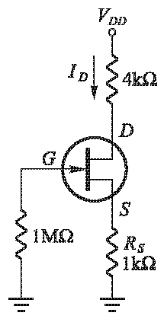
(A)＋3V (B)－3V (C)＋6V (D)－6V。

（ C ） 2.如圖所示之電路，若集極電流為3mA，集極與射極間電壓為5V，R_{C}上電壓為5V，V_{BE} = 0.7V，則R_{E}為多少？
(A)4kΩ (B)3kΩ (C)2kΩ (D)1kΩ。
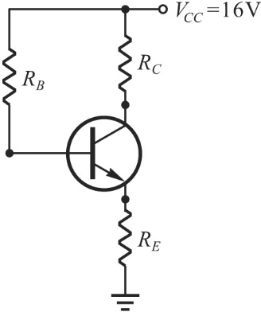

（ A ） 3.某放大器輸出阻抗Z_{o}為200Ω，此放大器輸出端與8Ω揚聲器之間加了一個變壓器，若要讓8Ω的揚聲器獲得最大的功率轉移，則變壓器的匝數比應選擇多少？
(A)5：1 (B)25：1 (C)1：4 (D)1：25。

（ B ） 4.如圖之電路，若矽電晶體的β = 200，則輸出電阻R_{o}約為多少？
(A)1kΩ (B)5kΩ (C)10kΩ (D)90kΩ。
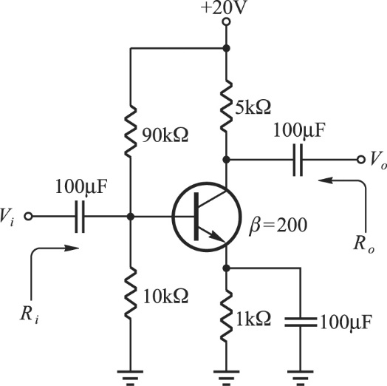

（ B ） 5.如圖所示，若二極體為理想，則最大輸出電壓範圍為多少？
(A)－3V〜＋6V (B)－3V〜＋3V (C)－6V〜＋9V (D)－6V〜－3V。
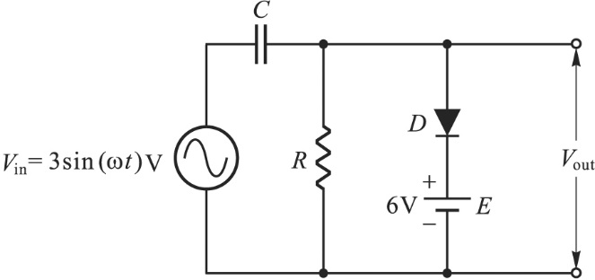

（ B ） 6.如圖所示之電路，ZD為20V之稽納二極體，若I_{Z} = 6mA，則R應為多少？
(A)1kΩ (B)2kΩ (C)3kΩ (D)4kΩ。
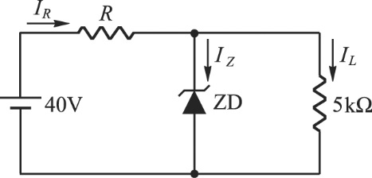

（ C ） 7.如圖所示之電路，假設D₁、D₂為理想二極體，下列何者為輸出電壓V_{o}的波形？
(A)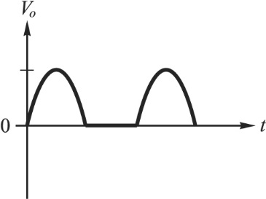 (B)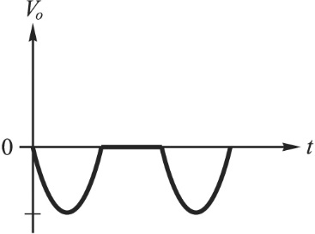 (C)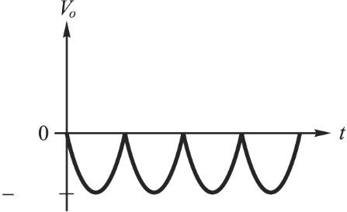 (D)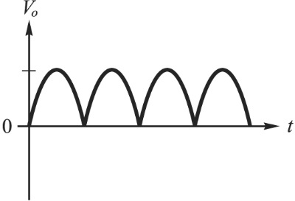。
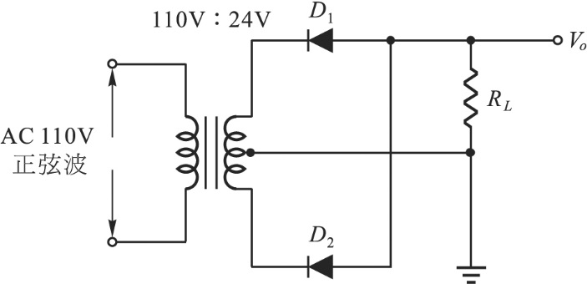
（ B ） 8.如圖所示，V_{i} = 30V，稽納二體的V_{Z} = 15V，則輸出電壓V_{o}為多少？
(A)5V (B)10V (C)15V (D)30V。
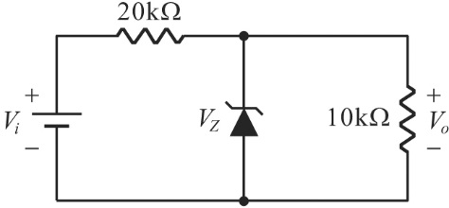

（ C ） 9.旋轉VOLTS/DIV旋鈕，會改變顯示波形的
(A)亮度 (B)粗細 (C)高度 (D)寬度。
（ B ） 10.如圖所示變壓器耦合串級放大交流小信號等效電路，試求總電壓增益A_{vT}約等於多少？
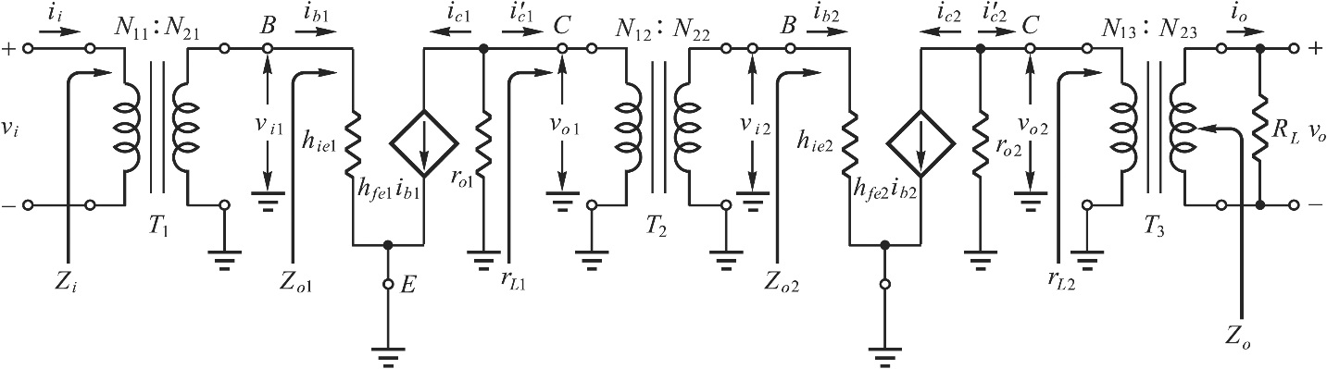
(A)4×10⁸ (B)4×10⁶ (C)5×10⁵ (D)1.25×10⁴

（ A ） 11.如圖所示之電路，下列何者錯誤？
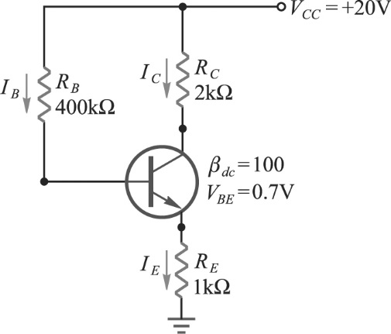
(A)I_{B} = 3.85μA (B)I_{C} = 3.85mA (C)V_{E} = 3.89V (D)V_{CE} = 8.41V。

（ D ） 12.空乏型MOSFET工作於夾止飽和區時，若其輸出電流關係式為I_{D} = k × (V_{GS} − V_{P})²時，其k值為
(A)k =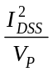 (B)k =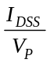 (C)k =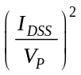 (D)k =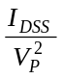

（ D ） 13.如圖所示電路，輸入信號V_{in}為一方波，其輸出電壓V_{out}的波形為何？
(A)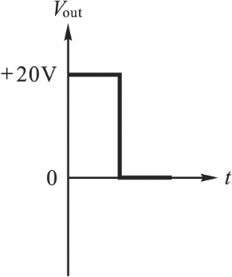 (B)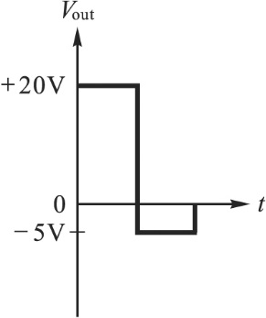 (C)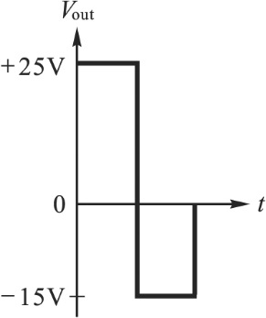 (D)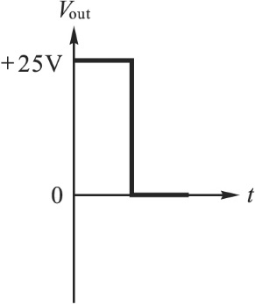。
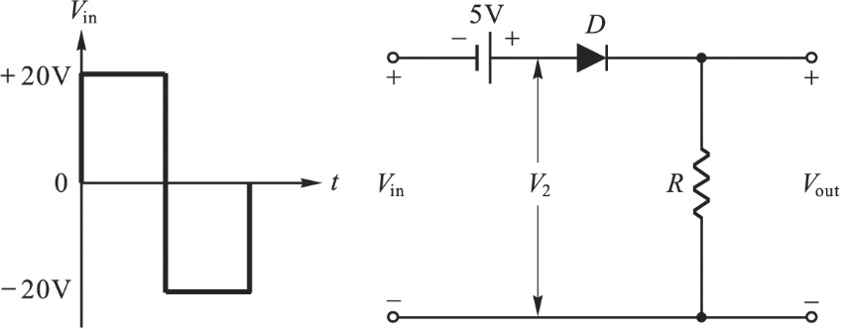

（ C ） 14.若要使N通道增強型MOSFET導通，閘極應加何種偏壓？
(A)小於臨界電壓V_{T}之正電壓 (B)正電壓和負電壓皆可 (C)大於臨界電壓V_{T}之正電壓 (D)小於臨界電壓V_{T}之負電壓。
（ C ） 15.變壓器耦合放大器，其電晶體之耐壓V_{CEO}不得小於多少？
(A)V_{CC} (B)V_{CC} (C)2V_{CC}

（ D ） 16.如圖所示之電路及電晶體之特性曲線，假設電晶體原來的工作點為C點，則當R_{B}電阻值變大時，其新的工作點可能是哪一點？
(A)A點 (B)B點 (C)D點 (D)E點。
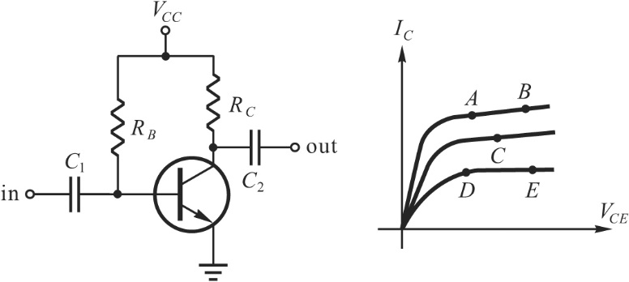

（ B ） 17.如圖所示場效電晶體電路，其轉換特性曲線為何？
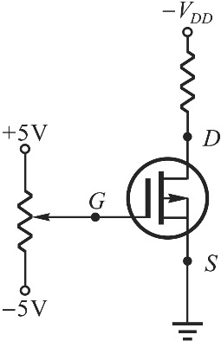
(A)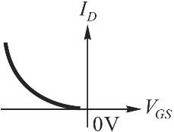 (B)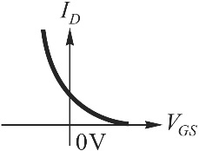 (C)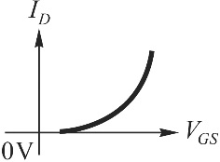 (D)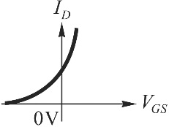

（ B ） 18.如圖所示電路，若電路中的I_{D} = 2mA，V_{GS} = －2V，則R_{S}為多少？
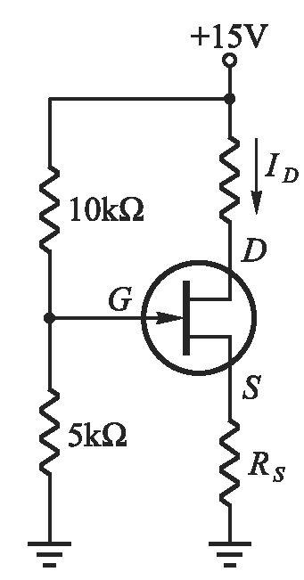
(A)2.5kΩ (B)3.5kΩ (C)5kΩ (D)10kΩ。

（ A ） 19.有一N通道增強型MOSFET，其臨界電壓V_{T} = 2V，閘極電壓V_{G} = 3V，源極接地，欲使其工作在定電流區，則汲極電壓V_{D}必須滿足下列何者？
(A)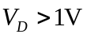 (B)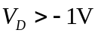 (C)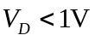 (D)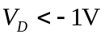。

（ A ） 20.下列元件，哪些會影響放大器的高頻響應？
(A)電晶體的極間電容 (B)旁路電容 (C)耦合電容 (D)以上皆是。
（ A ） 21.在具有射極電阻及射極旁路電容的共射極放大電路中，下列敘述何者正確？
(A)交流的電壓增益會受到射極直流電流大小的影響 (B)直流電流會從旁路電容通過，可增加直流的電壓增益 (C)對直流的工作點而言，旁路電容為負回授的電路 (D)將旁路電容移除，直流的工作點會明顯改變。

（ B ） 22.如圖所示之電路，已知JFET的I_{DSS} = 4mA，V_{GS(OFF)} = －4V，今欲令電路之V_{GS} = －2V，則R_{S}為多少？
(A)1kΩ (B)2kΩ (C)4kΩ (D)10kΩ。
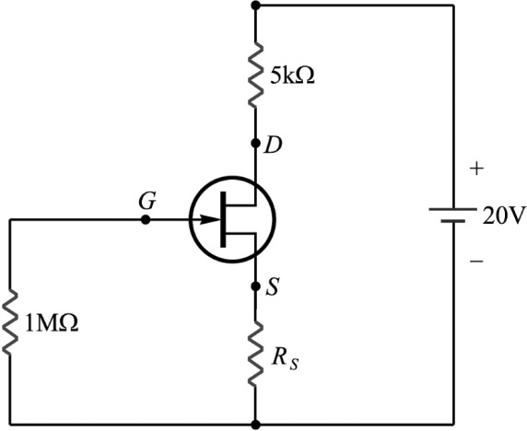

（ C ） 23.下列敘述何者錯誤？
(A)MOSFET的閘極與源極間之直流電阻接近無窮大 (B)在製造上空乏型MOSFET比增強型MOSFET多了實質的通道 (C)JFET的閘極與通道之間用二氧化矽隔開。
（ D ） 24.如圖所示之電路，若V_{DS} = 10V，則V_{GS}為多少？
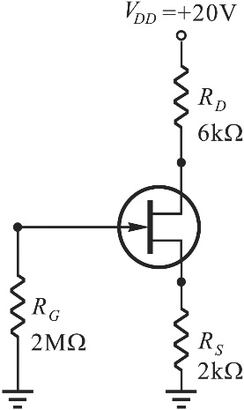
(A)＋2.5V (B)－0.2V (C)－2.5V (D)－3.5V。

（ A ） 25.如圖所示之電路，電晶體的β = 100，若此電晶體當開關使用，則當輸入電壓V_{i} = 5V時，輸出電壓V_{o}約為多少？
(A)0V (B)6V (C)12V (D)17V。
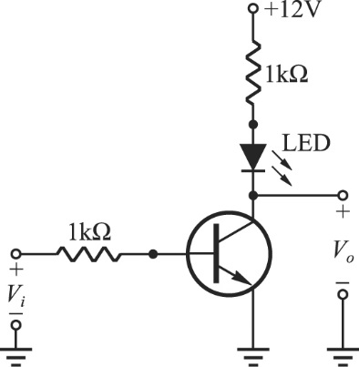

（ C ） 26.電晶體開關電路的上升時間是指I_{C}由10 %上升至幾 % 所需之時間？
(A)20% (B)50% (C)90% (D)100%。
（ A ） 27.若如圖之V_{BE} = 0.7V，V_{CE} = 6V，則電晶體是工作於哪個區域？
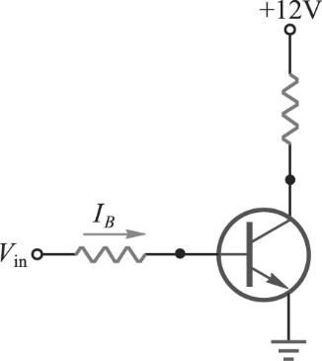
(A)工作區 (B)飽和區 (C)截止區 (D)無法判斷。
（ C ）28.直接耦合放大器又稱為直流放大器，是因為
(A)使用直流電源 (B)只能放大直流信號 (C)不但可以放大交流信號也可以放大直流。
（ C ） 29.下列對於場效電晶體(FET)的敘述何者是錯誤的？
(A)FET是屬於電壓控制元件 (B)接面場效電晶體(JFET)不需外加電壓即已經有通道存在 (C)所有類型的MOSFET都需外加電壓才會有通道存在 (D)P通道的MOSFET，其基板(substrate)是使用N型材質。
（ C ） 30.某兩級串接的放大器，其各級電壓增益分別為100及－1000，則總電壓增益為多少？
(A)－10⁵dB (B)－10²dB (C)10²dB (D)10⁵dB。

（ A ）31.如圖所示之電路，若V_{BE} = 0.7V，則輸入電阻R_{i}約為多少？
(A)13Ω (B)26Ω (C)1kΩ (D)3kΩ。
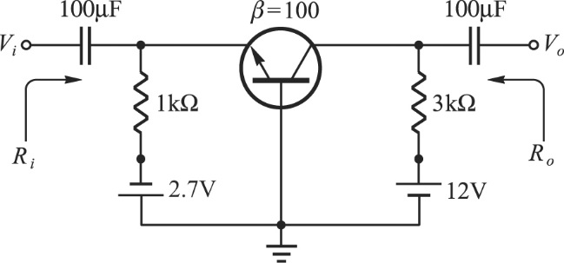

（ B ） 32.若脈波的脈波寬度為1ms，脈波重複時間為5ms，則其工作週期等於多少？
(A)10% (B)20% (C)50% (D)100%。

（ C ）33.下列多級放大器中，阻抗匹配良好且功率轉移效率最高的為何者？
(A)電阻電容耦合 (B)直接耦合 (C)變壓器耦合 (D)電感耦合。

